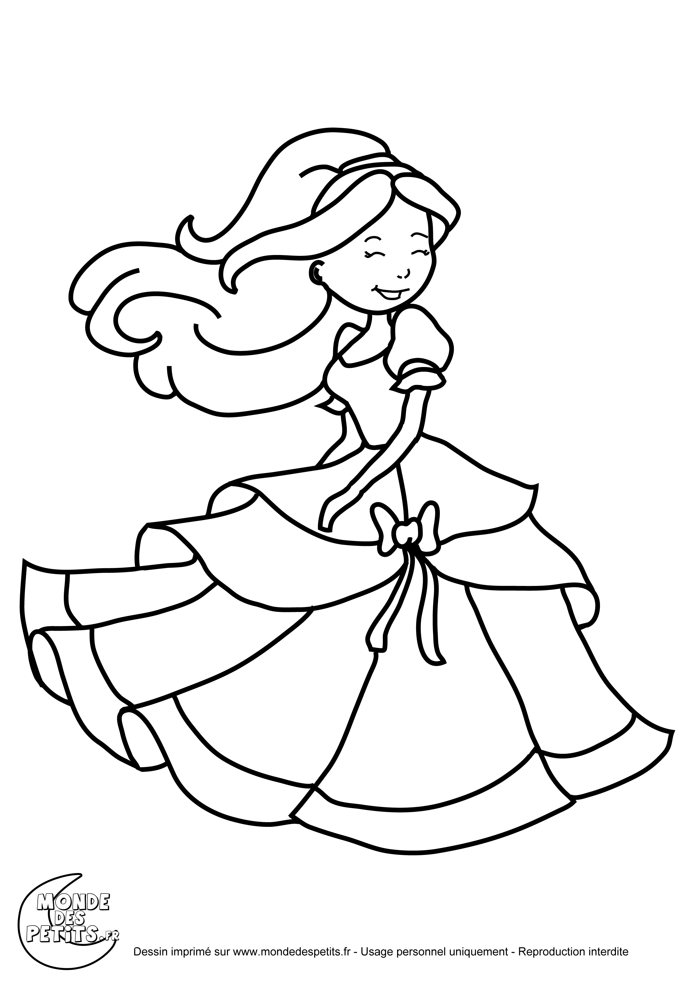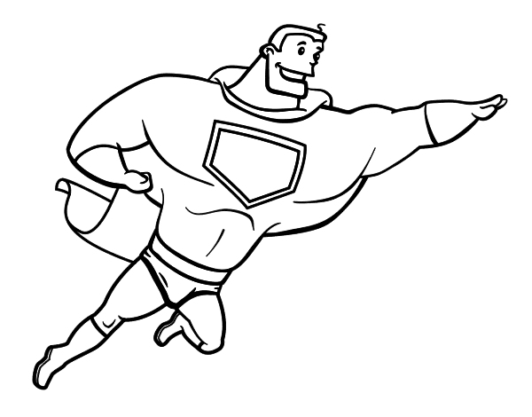

**Préférences littéraires**

* Quels types de livres aimes-tu lire ?

Récit : livre qui raconte

Documentaire : livre qui informe

* 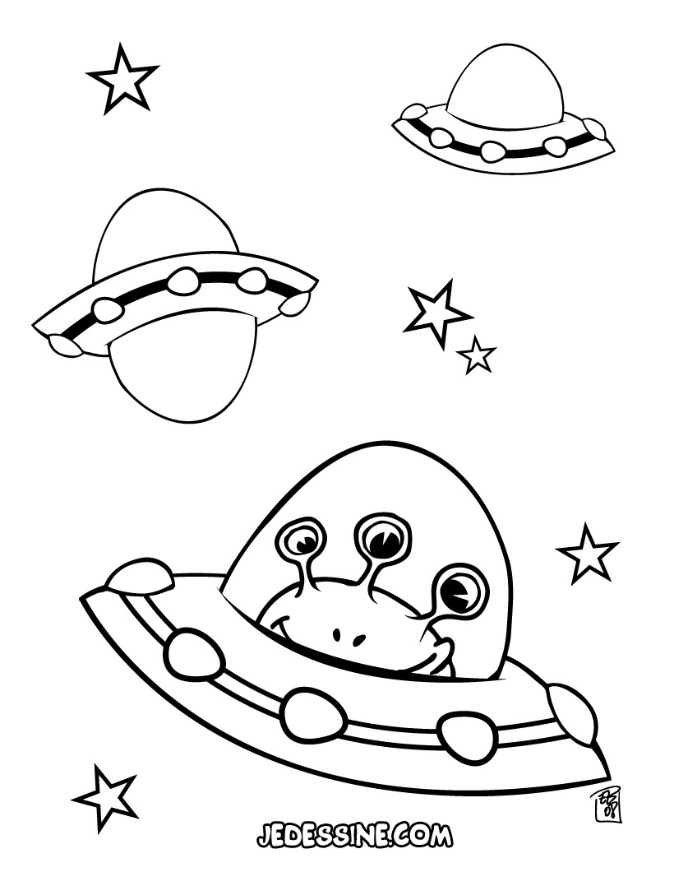Quels sont tes sujets préférés de lecture?

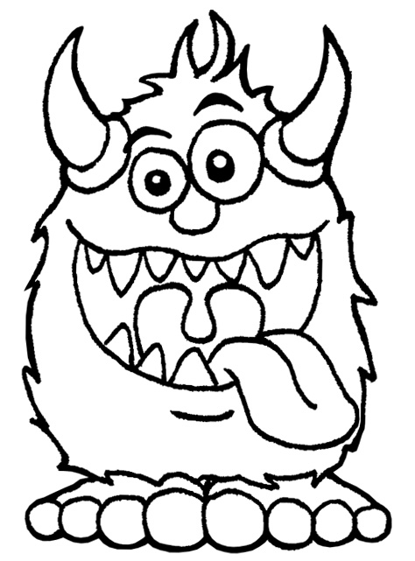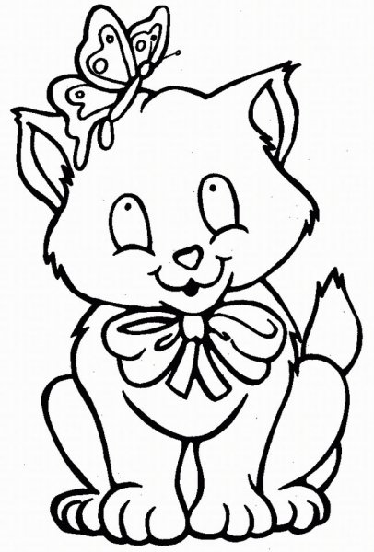

Exemples : chevaliers, princesses, super héros, dinosaures, monstres, animaux, robots ...